**Декада науки**

Лингвистическая игра по русскому языку «Юный филолог». В 5-9 классах

1-й день

Провела учитель русского языка и литературы –Магомедова Сабият Гасайниевна.

**Цели:**

* *Развивающие:* развитие у школьников познавательного интереса к русскому языку; развитие и совершенствование психологических качеств личности школьников: любознательности, инициативности, трудолюбия, воли, настойчивости, самостоятельности в приобретении знаний.
* *Учебные*: расширение и углубление запаса знаний учащихся и формирование лингвистической компетенции; выявление и поддержка лингвистически одарённых учащихся.
* *Воспитательные:* воспитание потребности изучать русский язык; воспитание коммуникативной культуры школьников.

**Оборудование:** мультимедийная установка.

ХОД ИГРЫ

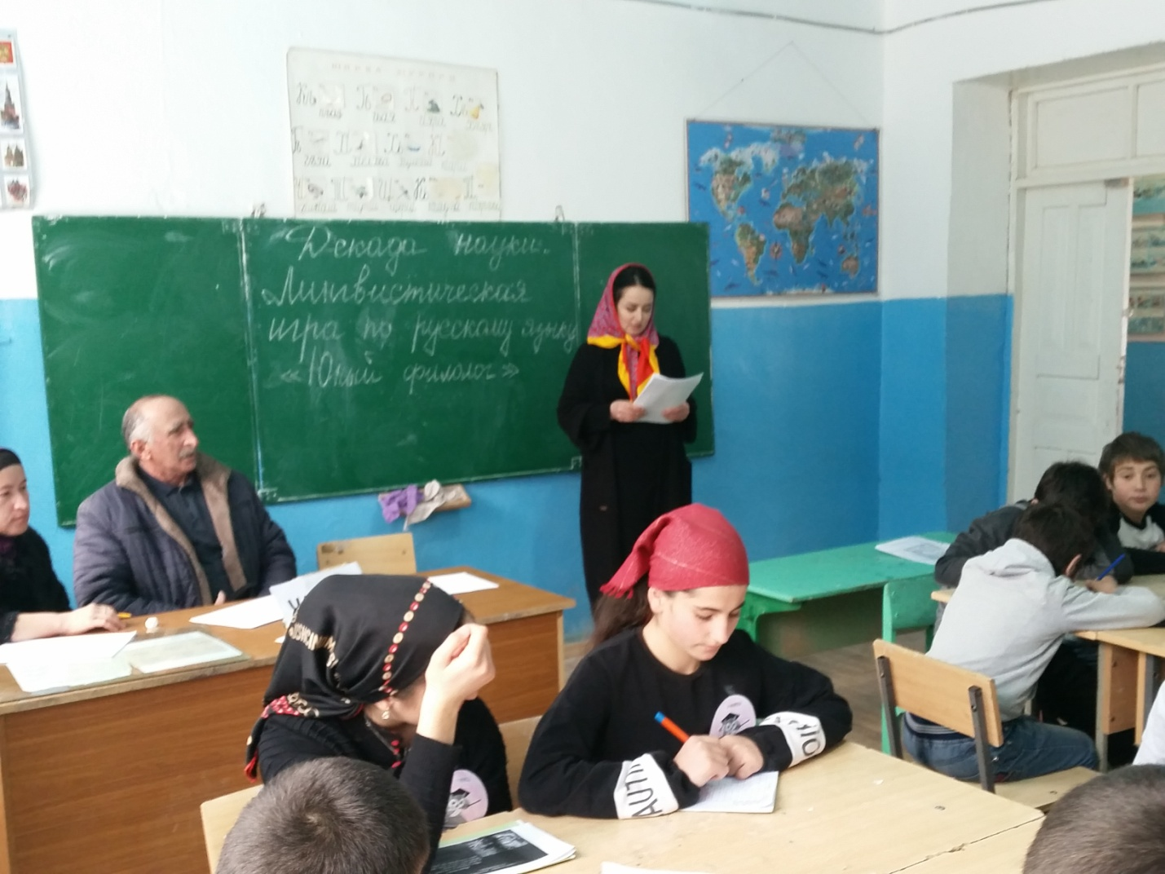

**1. Организационный момент**Уважаемые ученики и учителя! Эта неделя в школе проходит под лозунгом «Неделя русского языка и литературы», поэтому мы собрались с вами здесь. Сегодня мы узнаем, что русский язык – это не только скучный и трудный предмет, но и очень интересный и познавательный.  
Цель нашей игры – проверить ваши знания, выбрать сильнейшего.

*Представление команд.* «В игре принимают участие 2 команды. Команда «Умники»,» Эрудиты»

Девизы команды ☹(Умники):

«Мы умные и смелые ,

В деле мы умелые.

Победим мы в этот раз,

Нам соперник не указ.

КОМАНДА « Эрудиты»:

Эрудиты –это ум,

Эрудиты – это мощно

Не страшны нам тишь и шум,

Мы в победу верим точно.

*Условия игры.*

В каждом туре свои задания, свои баллы.  
Команды отвечают в порядке очереди, но, если отвечающая команда затрудняется, то очередь переходит к той команде, которая знает ответ.  
Особо оговариваем поведение команд: уважение друг друга. Жюри это учитывает.  
Начинаем! Желаю успехов!

**2. 1 тур «Разделы русского языка»**

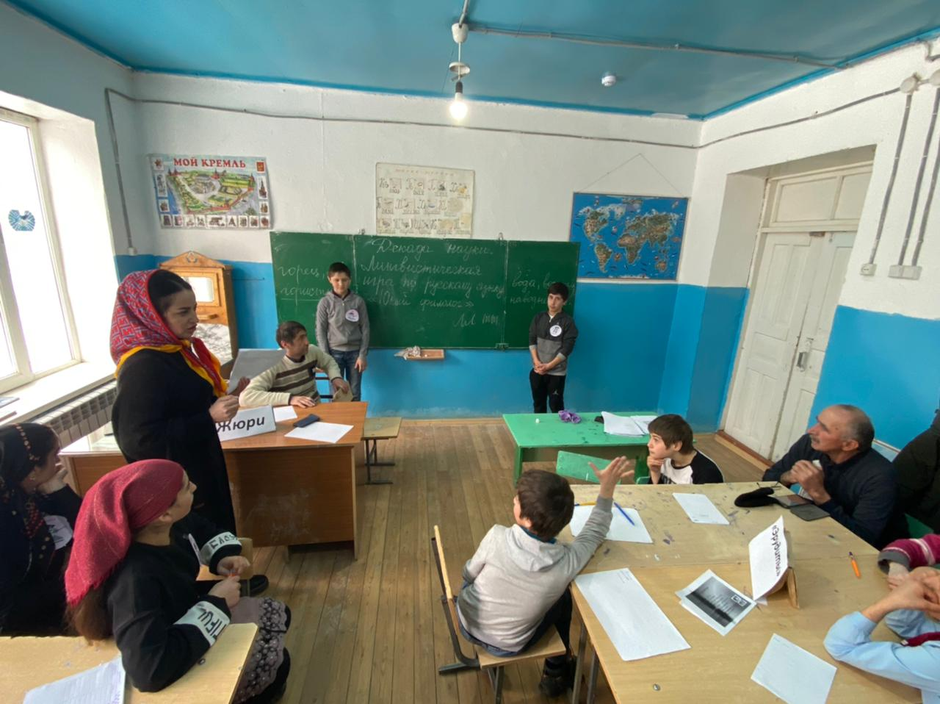

**Фонетика**

**1**Расставить буквы и прочесть названия 5 животных:

ЛЁЗОК     КУТА   ДАШОЛЬ   ОВАРКО   ЦУРИКА   *(козёл, утка, лошадь, корова, курица)*

**2.**Расставить ударение**:**

Алфавит   договор   звонит   красивее   свекла   торты  
*(Алфавит   договор   звонит   красивее   св*е*кла   торты)*

**3.** Замените следующие словосочетания одним словом с удвоенной согласной:

* Товарищ по работе *(коллега)*
* Популярная игра на льду   *(хоккей)*
* Спортивный бег     *(кросс)*
* Сотрудник газеты, журнала   *(корреспондент)*
* Рисунки в книге, журнале   *(иллюстрации)*

**4.** Дайте определение: Лексика. Синонимы. Антонимы.

**5.**Подберите антонимы:

Широкий    *(узкий)*      
Твёрдый    *(мягкий)*               
Старый*(новый)*  
Скучный *(весёлый)*         
Неряшливый  *(аккуратный)*

**6.** По лексическому значению определить слово:

1. Неожиданный подарок*(сюрприз)*  
2) Полный набор столовой или чайной посуды   *(сервиз)*

**«Фразеология». За правильный ответ один балл.**

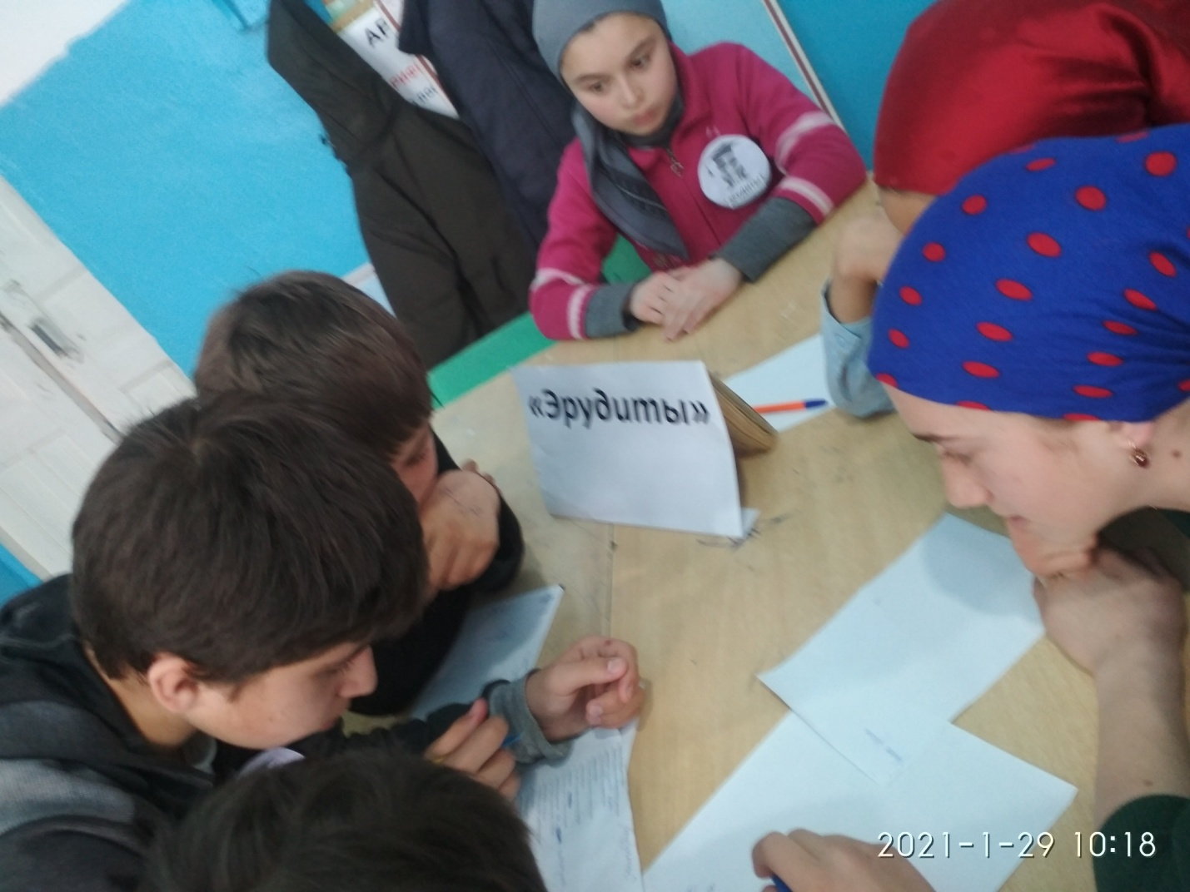

* Как говорят о человеке, который пришёл не вовремя, некстати? *(Как снег на голову, как с луны свалился)*
* Как говорят о том, кто обманывает? *(Вешает лапшу на уши, водит за нос, пускает пыль в глаза)*
* Как говорят о людях, которые похожи? *(Как две капли воды)*
* Как говорят об очень дальних родственниках? *(Седьмая вода на киселе)*
* Как говорят о наличии большого количества денег? *(Куры не клюют)*
* Как говорят о человеке, который неаккуратно пишет? *(Как курица лапой)*
* Как говорят о том, кто часто меняет свои решения? *(Семь пятниц на неделе)*
* Как говорят о безденежье? *(Кот наплакал, с гулькин нос)*
* Как говорят о тех, кто постоянно болтает? *(Лясы точит)*
* Как говорят о бесследно исчезнувшем человеке? *(Как в воду канул, как сквозь землю провалился?)*
* Как говорят о людях, которые постоянно ссорятся между собой? *(Как кошка с собакой)*
* Как говорят о тех, кто усердно трудится? *(Непокладая рук, в поте лица)*
* Как говорят об опытном человеке?*(Мастер своего дела, собаку съел)*
* Характеризуя худого человека, мы говорим…*(кожа да кости, не в коня корм)*
* Уязвимое место у человека зовётся…*(ахиллесовой пятой)*
* Нахождение кого-то или чего-то на дальнем расстоянии выражается словами… *(у чёрта на куличка, за тридевять земель)*

**Игра «РАЗБЕРИТЕ СЛОВО ПО СОСТАВУ» каждой команде раздаются карточки с вопросами)**

Разберите по составу слова: снег, зимний, лепим

*)*

**ИГРА -**Кто лишний:

Вода, водитель, наводнение  
Рисунок, рисовый, зарисовка  
Горец, горе, гористый

*)*

Дайте определение: Синтаксис. Пунктуация.

**3.  2 тур «Конкурс КАПИТАНОВ».**

Всем известно, что конкурс капитанов – это конкурс знатоков. Вопросы могут быть не только по предмету, они проверяют кругозор ученика.  
Условия:  каждому капитану даётся определённое время и ряд вопросов. Ему нужно ответить быстро на вопросы, если затрудняется, можно сказать следующий, чтобы не терять время. Стоимость каждого ответа 3балла.

*Вопросы 1 капитану.*

1. Самая низкая учебная отметка. Единица.  
2. Разноцветные бумажные кружочки, которыми осыпают друг друга на балах и маскарадах. Конфетти.  
3. Книга для учителя, отражающая результаты учебной деятельности каждого ученика. Журнал.  
4. Изделие из горючих составов, дающее цветные огневые эффекты на праздниках. Фейерверк.  
5. Бывает барабанная, бывает десятичная. Дробь.

*Вопросы 2 капитану.*

1. Звуковой сигнал, который извещает о начале и окончании уроков. Звонок.  
2. График, содержащий сведения о времени, месте и последовательности проведения уроков. Расписание.  
3. Совокупность букв, принятых в данной письменности, располагаемых в установленном порядке. Азбука.  
4. Яркое освещение улиц и зданий по случаю праздника. Иллюминация.  
5. Бывает картонный, бывает драматический. Кружо

*Слово жюри.*

**Задание(КОМАНДАМ).**Из каждой пары слов путём перестановки букв составьте третье слово - крупный город. .Каждый правильный ответ оценивается в 5 балла.(картчки с заданиями раздаются обеим командам).

РОВ + СТО = ?  
РАБ+ ЛУНА = ?  
МУХИ + УС = ?  
ВЬЮН + ЛИС =?  
УХА + РАБ =?  
ЛОГ + ВОДА =?  
РОГ + ДНО = ?  
ТОСКА + РОМ = ?  
ПОЛ + ВАТА = ?

(Ответы: Рига, Бухара, Киев, Кабул, Рим, Милан, Осло.)

**Конкурс «Расшифруйте слова» (максимальный балл 5)**

**Задание.**В каждой строчке спрятались по два слова.

ДЛАЯЙТЕКАЛ

1) Прогони собаку, не потревожив птицу.

МАИДСПРАНИИЯД

2) Со страной расстанься, но оставь столицу.

ГКАРВОЗАДИСЬКА

3) Где цветок, где рыба, отыскать попробуй!

НКИКВЕАЛЬС

4) Выплесни напиток, а металл не трогай.

СММАСОРОЛЕДИННОКА

5) Гриб клади в корзину, ягоду - в лукошко.

ПАКНЕТДЕРЫА

6) Разберись, где обувь, где большая кошка.

БРБУОСЬКСЯ

7) Отыщи вид спорта и снаряд спортивный

КФРУВЕШИГАНТ

8) Где сосуд из глины? Где корабль старинный?

КСОАМОБСВРАЛА

9) От змеи опасной отдели машину.

КБТРЕЛИТКАОН

Ответы:

1) лайка, дятел;  
2) Испания, Мадрид;  
3) гвоздика, карась,  
4) квас, никель,  
5) смородина, маслёнок;  
6) кеды, пантера;  
7) бокс, брусья;  
8) кувшин, фрегат;  
9) самосвал, кобра;  
10) белка, тритон.

**2 –й день. Конкурс знатоков орфографии.**

**Учитель:** Любите ли вы разгадывать кроссворды? А нужно ли знать орфографию, чтобы это делать? Давайте проверим. (Каждой команде даётся кроссворд. Пока команды разгадывают кроссворды, жюри подводит предварительные итоги. За каждое правильно разгаданное слово дается по одному баллу).время на решение кроссворда 5 минут.

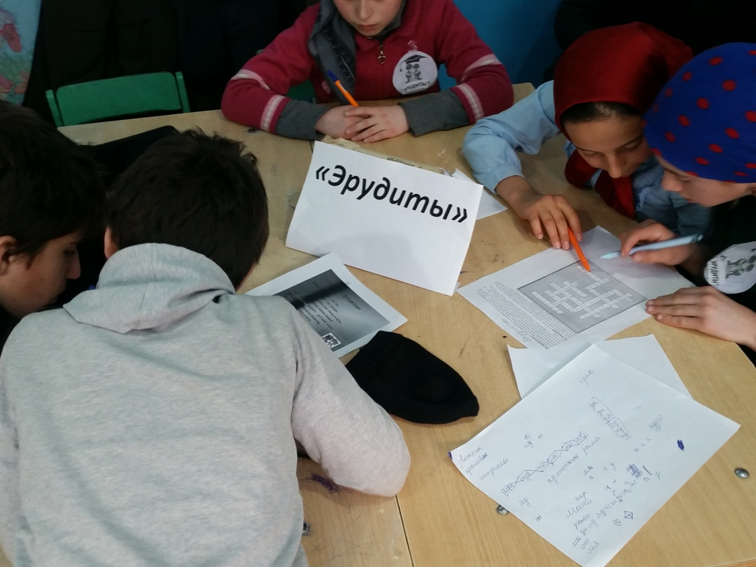

Кроссворд 1

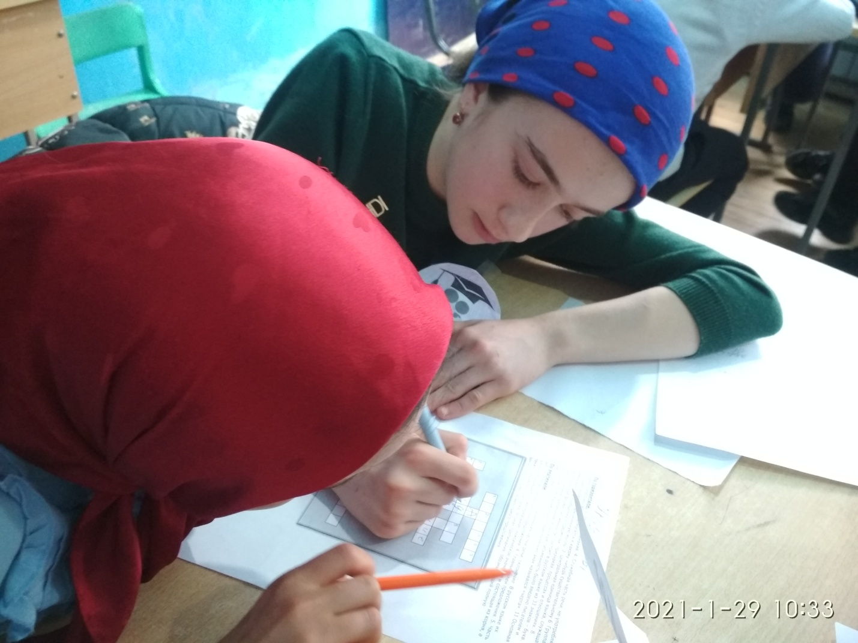

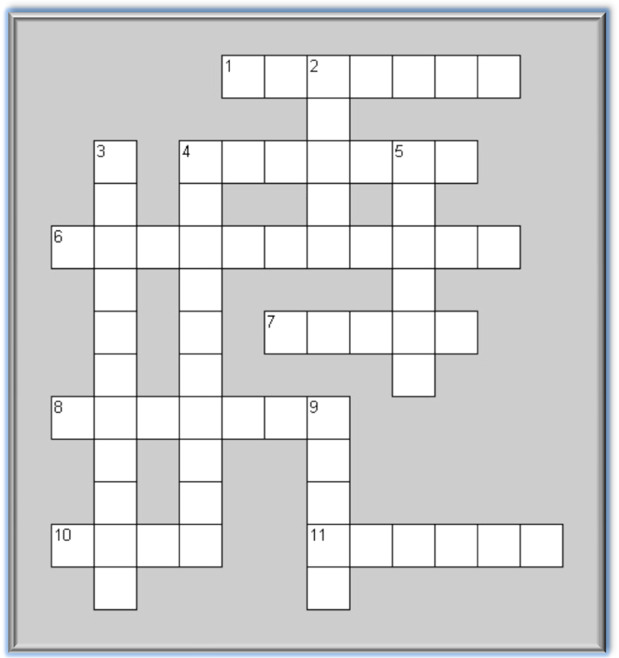

**По горизонтали:** 1. Знак препинания. 4. Служебная часть речи, не употребляется самостоятельно, всегда относятся к какому-нибудь существительному 6. Группа слов, которая выражает законченную мысль. 7. Центральная единица языка, служащая для именования и сообщения о предметах, признаках, процессах и отношениях. 8. Фонетическая форма письменности. Состоит в русском языке из 33 знаков – букв. 10. Один из знаков препинания. В русскую письменность было ввёдено писателем и историком Н. М. Карамзиным. Первоначально знак назывался «черта». 11.Основная часть слова.

**По вертикали:** 2. Способ изменения частей речи, склонение. В русском языке их шесть. 3. Второстепенный член предложения. 4. Главный член предложения. 5. Часть слова, образующая его материальное, лексическое значение и состоящая из корня, а также суффикса и приставки. 9. Знак препинания, обозначающий полную законченность повествовательного предложения.

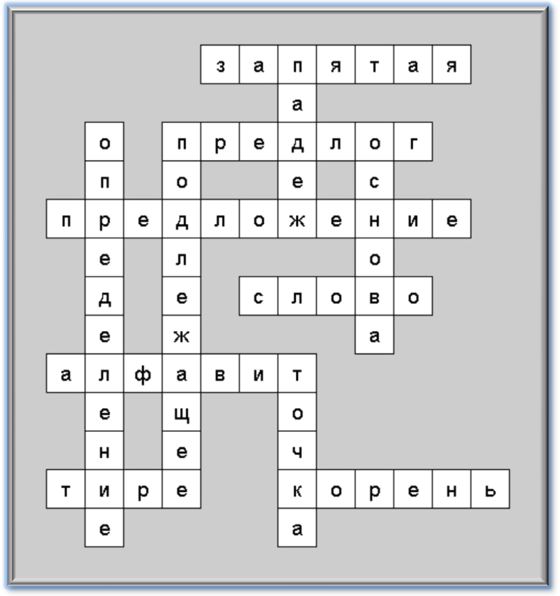

Кроссворд 2.

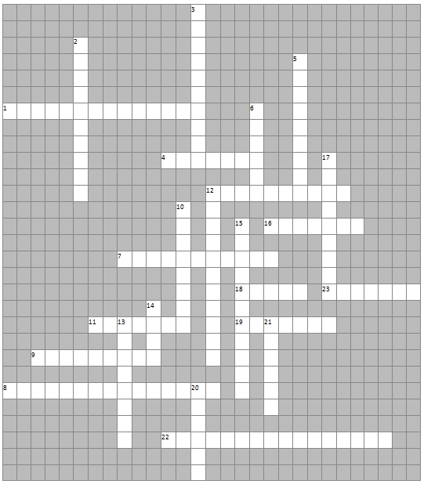

**Вопросы:**

**По горизонтали:** 1.Часть речи, отвечающая на вопросы какой? какая? 4. Служебная часть речи, не употребляющаяся самостоятельно. 7. Падеж, отвечающий на вопросы кого? чего? 8. Часть речи, отвечающая на вопросы Кто? Что? 9. Изменяемая часть слова. 11. Часть слова, стоящая после корня. 12. Главный член предложения, отвечающий на вопросы кто? что?. 18. Знак препинания, выражающий законченность мысли. 19. Наука, изучающая значение слова. 22. Наука, изучающая способы образования слов. 23. Фонетическая форма письменности, состоящая из 33 знаков.  
**По вертикали:** 2. Раздел науки о языке изучающий правила. 3. Служебная часть речи. 5.  Наука, изучающая части слова.6. Часть речи, отвечающая на вопросы что делать? что сделать? 10. Суффикс, стоящий после окончания. 12. Что состоит из слов и выражает законченную мысль? 13. Наука, изучающая звуки речи.  15. Падеж, отвечающий на вопросы кого? что? 17. Часть слова стоящая перед корнем. 20.  Часть слова без окончания. 21. Главная часть слова.

**Ответы:**

**По вертикали:**  
2. орфография  
3. междометие  
5. морфемика  
6. глагол  
10. постфикс  
12. предложение  
13. фонетика  
14. тире  
15. винительный  
17. приставка  
20. основа  
21. корень  
**По горизонтали:**  
1. прилагательное  
4. предлог  
7. родительный  
8. существительное  
9. окончание  
11. суффикс  
12. подлежащие  
16. запятая  
18. точка  
19. лексика  
22. словообразование  
23. алфавит

**. Конкурс болельщиков**

**« Мозговой штурм»**

1. Виды сложных предложений, которые связываются по смыслу и интонационно? (бессоюзные)

2. Стихотворение И. С. Тургенева в прозе о языке? («Русский язык»)

3. Фамилия известного автора-составителя словаря? (В. И. Даль)

4.  Раздел науки о языке, изучающий части речи? (морфология)

5.   Вид работы по русскому языку, в которой учащийся имеет возможность изложить свои мысли? (сочинение)

6.   Как называются слова, пришедшие в русский язык из других языков? (заимствованные)

7.  Каких звуков больше в русском языке? (согласных)

9.  Как называется разговор двух или более лиц? (диалог)

11.Слова одинаковые по звучанию, но разные по значению? (омонимы)

12. Как звали братьев-монахов, которые в 9 веке создали славянский алфавит? (Кирилл и Мефодий)

13. Сколько букв в русском алфавите? (33)

16.Какие знаки препинания ставятся в конце повествовательных предложений? (точка и восклицательный знак)

17.Как называются главные члены предложения? (подлежащее и сказуемое)

18.Как называется часть речи, обозначающая признак предмета по действию? (причастие)

19.Какое местоимение нужно прибавить к другому, чтобы получить овощи? (ты к вы)

20.Как называются по отношению друг к другу слова «слабый» и «сильный»? (антоним

23. Сколько склонений в русском языке? (тр

26. Как называется раздел науки о языке, который изучает строение слов? (морфемика)

31.   Как изменяются наречия? (не изменяются)

33.   Какой раздел науки о языке изучает звуки? (фонетика

( за каждый правильный ответ 1 балл)

Следующее задание называется

**Задание называется «Фразеологический зоопарк»**

На листах учащиеся дописывают только животных ( кто больше за 1 мин. – 1 балл)

Голоден как ________________

Хитёр ка ___________________

Труслив как ________________

Изворотлив как _____________

Здоров как _________________

Надут как __________________

Нем как ___________________

Грязён как _________________

Упрям как _________________

Колюч как _________________

Болтлив как ________________

**конкурс –Составь слово. За каждый правильный ответ дается 2 балла .**

 Составьте слово, переставив буквы:

КЛЕРОЗА ( зеркало), БАДУСЬ (судьба), РВАНЬЯ (январь), ЛАУЦИ (улица)

**Конкурс «Закончи пословицу»**

На листах начало пословицы, нужно дописать вторую её половину:(за каждое отгаданное продолжение дается по 1 баллу)

Весна красна цветами, а  (осень плодами)

Декабрь год кончает, а (январь начинает)

Нет милее дружка, чем (родная матушка)

Сначала подумай, а (потом отвечай)

Делу время, а ( потехе час)

Семь раз отмерь, а ( один раз отрежь)

Что посеешь, то (и пожнешь)

Труд человека кормит, а (лень портит)

Чтобы рыбку съесть, надо (в воду лезть)

Кончил дело – (гуляй смело)

Кто рано встаёт, тому (Бог даёт)

Скучен день до вечера, коли (делать нечего)

Не сиди сложа руки, так  (и не будет скуки)

У лодыря Егорки (всегда отговорки)

Звону много, а ( толку мало)

Не спеши языком, а (торопись делом)

(За каждую правильно законченную пословицу 1\2 балла)

**Конкурс «ЗНАТОКИ ГРАММАТИКИ»**

В русском языке большинство слов имеет форму ед. и мн. ч. Подберите к данным существительным форму Родительного падежа множественного числа. За каждый правильный ответ- 0,5 баллов. Максимальное количество баллов -7 (сл.7-8).

|  |  |
| --- | --- |
| **«Кого? Чего?»** | **ОТВЕТ** |
| 1. Подмастерье | Подмастерья |
| 1. Полотенце | полотенца |
| 1. Туфля | Туфли |
| 1. Простыня | простыни |
| 1. Притча | притчи |
| 1. Гольфы | гольфов |
| 1. Сапоги | сапогов |
| 1. Носок | носка |
| 1. Седло | седла |
| 1. Яблоки | яблок |
| 1. Килограмм | килограмма |
| 1. Чулок | чулка |
| 1. Помидор | помидора |
| 1. Джинсы | джинсов |

1. Кто написал стихотворение «Бородино»? (Лермонтов)
2. Что стоит в слове перед корнем? (пристАВКА
3. Сколько букв в русском алфавите? (33
4. Сколько падежей в русском языке? (6)
5. На какой вопрос отвечает слово в родительном падеже? (кого?, чего?)
6. Напиток белого цвета, полезный и детям и взрослым? (молоко)
7. Назовите главного героя сказки «по щучьему велению»? (Емеля).
8. Сколько спряжений у глагола? (2)

11. Что, по мнению Достоевского, спасет мир? (красота)

12.Как называются главные члены предложения? (подлежащее и сказуемое

13.Кто изобрел русский алфавит? (Кирилл, Мефодий)

14.Герой, какого произведения считал, что дверь – это прилагательное, потому что она приложена к своему месту? «Недоросль», «Ревизор» или «Горе от ума»

15.Как называются в русском языке такие слова как: большой, огромный, гигантский? (синонимы)

16.На какие вопросы отвечают слова в Предл. падеже? (о ком?, о чем?)

17Назовите местоимения второго лица? (ты, вы)

18.Назовите три рода литературы? (эпос, лирика, драма)

19.Как называется сильный ветер со снегом? (метель, вьюга, буран)

20.Как называется особый материал для письма, который изготавливали из тростника в древнем Египте? (папирус)Что означает устаревшее слово «цирюльник»? (парикмахер)

21Какой литературный прием использован Пушкиным в строках «то как зверь она завоет, то заплачет как дитя»?( сравнение)

22.Как называются слова, противоположные по смыслу? (антонимы

***3-й день*. Конкурс чтецов «Мой Есенин».**

В этом году мы отмечаем 125-летие со дня рождения гениального поэта России XX века - Сергея Александровича Есенина.

Поэтому мы не обойдем эту дату ,следующий конкурс у нас будет «Конкурс чтецов» . Каждый участник прочитает наизусть стихотворение С.Есенина

Стихотворение должны прочитать громко ,выразительно, с нужной интонацией .

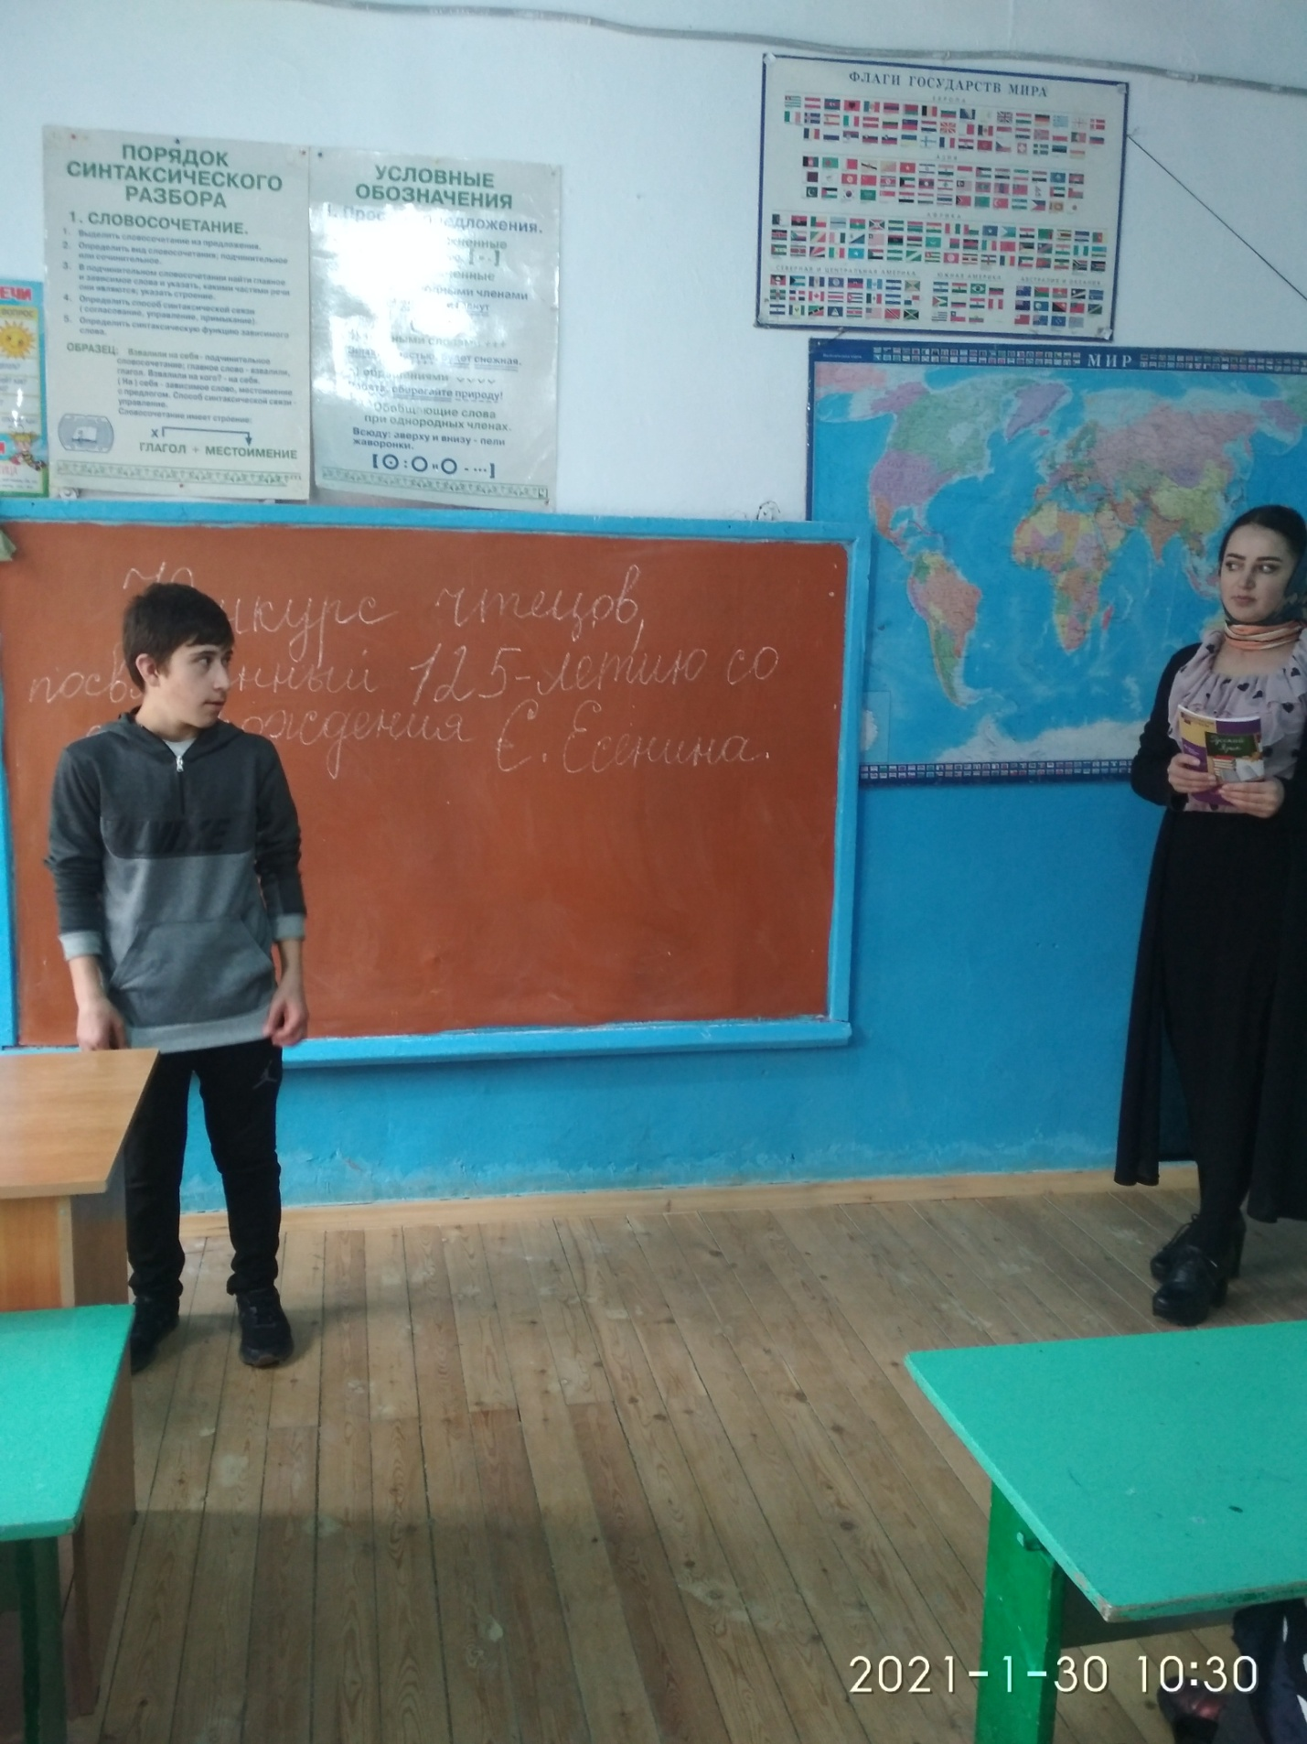

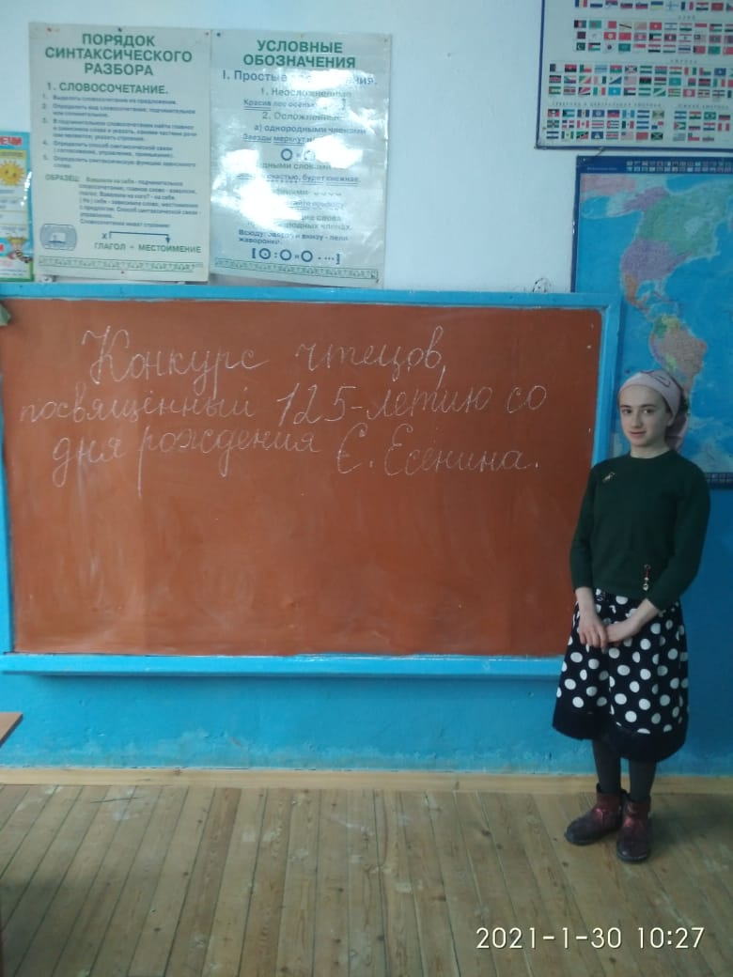

**Чтец.** Не жалею, не зову, не плачу,

Все пройдет, как с белых яблонь дым.

Увяданья золотом охваченный,

Я не буду больше молодым.

Ты теперь не так уж будешь биться,

Сердце, тронутое холодком,

И страна березового ситца

Не заманит шляться босиком.

Дух бродяжий! ты все реже, реже

Расшевеливаешь пламень уст

О, моя утраченная свежесть,

Буйство глаз и половодье чувств!

Я теперь скупее стал в желаньях,

Жизнь моя, иль ты приснилась мне?

Словно я весенней гулкой ранью

Проскакал на розовом коне.

Все мы, все мы в этом мире тленны,

Тихо льется с кленов листьев медь...

Будь же ты вовек благословенно,

Что пришло процвесть и умереть

**4-й день**. Конкурс : **Собери слова из слова**

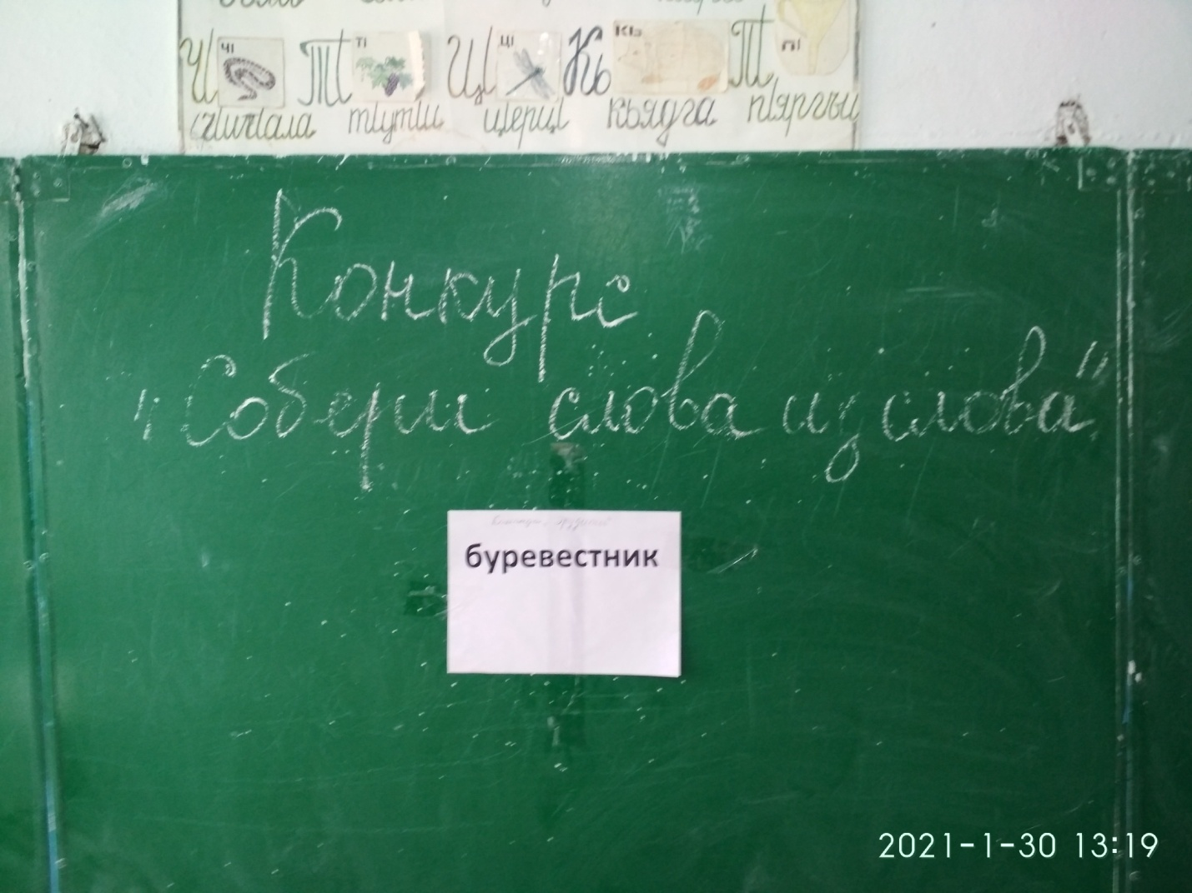

(тоесть каждой команде дается по одному слову .вы должны составить как можно больше слов из этого слова .время на выполнения задания 5 минут ,каждое составленное слово оценивается в 1 балл)

Команда «Эрудиты» (Буревестник)

Команда «Умники» (Кардиограмма )

Время пошло.

Побеждает команда, набравшая наибольшее количество баллов по итогам всей игры.

.

к **Команда «Эрудиты»**

|  |  |
| --- | --- |
| Лучше быть в деревне первым, ... | ...чем с глупым найти. |
| Лучше с умным потерять, ... | .. .тот плачет зимой. |
| **За большим погонишься - ...** | **...чем в городе последним.** |
| **Чтобы из ручья напиться, ...** | **...а мёд будет.** |
| **Кто веселится весной, ...** | **...малое потеряешь.** |
| **Были бы пчёлы, ...** | **...надо наклониться.** |
|  |  |
| **Близок локоть, ...** | **...да не укусишь.** |
| **Волков бояться - ...** | **...вместе веселей.** |
| **Береги платье снову, ...** | **.. .а работать не забывай.** |
| **Всякая дорога...** | **.. .а честь смолоду.** |
| **Где гроза, ...** | **.. .в лес не ходить.** |
| **Гулять гуляй,...** | **...там и солнце.** |
| **Команда «Умники»** | |
| **Старый друг...** | **...не поле перейти.** |
| **Долог день до вечера, ...** | **...своё болото хвалит.** |
| **Жизнь прожить - ...** | **...лучше новых двух.** |
| **За правое дело...** | **...в хороших руках.** |
| **Каждый кулик...** | **...коли делать нечего.** |
| Инструмент хорош... | ...стой смело. |
|  | |
| Каков корабль,... | ...холодной воды боится. |
| Корень учения горек, ... | ...рад своей воронушке. |
| Ошпаренный кот... | ...торопись делом. |
| На чужой сторонушке... | ...да плод его сладок. |
| Трудно найти, ... | .. .легко потерять. |
| Не спеши языком, ... | ...таково и плаванье. |

**4-й день**. Конкурс мини – диктантов по русскому языку «Самый грамотный».

Подведение итогов .Награждение победителей и участников .

30.01.2021 год .